СОГЛАШЕНИЕ О ПАРТНЕРСТВЕ №

г. Минск « » 2020 г.

Общество с ограниченной ответственностью «БелМаркетКомпани», именуемое в дальнейшем «Эмитент», в лице в лице заместителя директора по финансовой работе, исполняющего обязанности директора Апалинского А.П., действующего на основании Устава, с одной стороны, и …………………………, именуемое в дальнейшем «Партнер», в лице …………………. действующего на основании ………………………………, с другой стороны, подписали настоящее соглашение о нижеследующем:

ТЕРМИНЫ

Карта лояльности «Хамелеон» (далее – «Карта «Хамелеон») – пластиковая карта с размещенным на лицевой стороне логотипом программы лояльности Хамелеон (Приложение № 1), держателю которой при приобретении товаров, работ и (или) услуг (далее – «Товары») за наличный (безналичный) расчет в Торговых точках Эмитента, а также в Торговых точках третьих лиц, с которыми у Эмитента имеются соглашения - торговых точках Партнера - предоставляется скидка.
Перечень торговых точек Партнера, в которых представляются скидки, с указанием размера скидки содержится в приложении № 2 , а также на Интернет-сайте Эмитента http://www.bel-market.by.
«Партнерская программа Хамелеон» - маркетинговый механизм объединения торговых точек Эмитента и Партнера и информирования о них Держателей карт лояльности «Хамелеон» с целью популяризации этих точек и привлечения к ним дополнительных клиентов или посетителей.
Участник программы «Партнерская программа «Хамелеон»» - юридическое лицо, имеющее в своей структуре торговые точки, принявшее условия настоящего соглашения и присоединившееся к Коалиционной программе «Партнерская программа «Хамелеон»». Участник программы «Партнерская программа «Хамелеон»» является Партнером по настоящему соглашению.
Торговая точка - структурное подразделение Эмитента и (или) Партнера, в котором реализуются Товары (оказываются услуги и (или) выполняются работы) Держателям карт лояльности «Хамелеон» со скидками в размере, установленном настоящим соглашением.
Держатель карты лояльности «Хамелеон» – физическое лицо, имеющее карту лояльности «Хамелеон» и осуществляющее приобретение Товаров с предъявлением карты лояльности «Хамелеон».

ПРЕДМЕТ СОГЛАШЕНИЯ

  - Эмитент оказывает услугу по включению Партнера в программу «Партнерская программа Хамелеон», информированию Держателей карт лояльности «Хамелеон» о деятельности Партнера и размещению информации о Партнере на Интернет-сайте http://www.bel-market.by.
Под информацией о Партнере и его деятельности понимается информация, имеющая непосредственное отношение к обязательствам Партнера по настоящему соглашению (торговые точки Партнера с указанием их адреса, наименование Товара и размер предоставляемых Партнером скидок).
  - В соответствии с условиями настоящего соглашения Партнер обязуется предоставлять скидки (в размере согласно Приложению № 2 к настоящему Соглашению) Держателям Карты лояльности «Хамелеон» программы «Партнерская программа «Хамелеон»» в течение всего срока действия настоящего Соглашения, но не менее минимального срока предоставления скидки.
Минимальный срок предоставления скидки – 6 месяцев с момента подписания настоящего соглашения.

- ОБЯЗАННОСТИ СТОРОН

2.1. Эмитент обязуется:
2.1.1. Размещать информацию о Партнере и о предоставляемых Партнером скидках и привилегиях Держателям карт лояльности «Хамелеон» на Интернет-сайте Эмитента. Ответственность за полноту и достоверность предоставленной и размещаемой в рамках настоящего Соглашения информации несет Партнер.
2.1.2. По истечении минимального срока предоставления скидки вносить изменения в размещенную информацию при получении по официальным каналам связи уведомления об изменении условий.
2.1.3. Обеспечить Партнера необходимой информацией о картах лояльности «Хамелеон» (информация о внешнем виде, сроках действия и способах идентификации Карт лояльности «Хамелеон»), а также наклейками-эмблемами Партнерской программы.

2.2. Партнер обязуется:
2.2.1. В течение всего срока действия настоящего Соглашения предоставлять всем Держателям Карт лояльности «Хамелеон» скидки на Товар в соответствии с Приложением № 2 к настоящему Соглашению.
2.2.2. В случае невозможности предоставления объявленной Партнером скидки держателю Карты лояльности «Хамелеон», предоставлять Держателю Карты лояльности «Хамелеон» аргументированный письменный отказ в предоставлении скидки (Приложение №3).
2.2.3. Разместить наклейку-эмблему Партнерской программы на хорошо видимых местах в зоне обслуживания клиентов.
2.2.4. Предоставлять Эмитенту информацию об изменении размера предоставляемых скидок или условий их предоставления по истечения минимального срока предоставления скидок и в срок не позднее 30 дней до их вступления в силу. Все неблагоприятные последствия невыполнения данного требования несет Партнер.

- ОТВЕТСТВЕННОСТЬ СТОРОН

3.1. За невыполнение или ненадлежащее выполнение обязательств по настоящему Соглашению Стороны несут имущественную ответственность в соответствии с действующим законодательством Республики Беларусь.
3.2. В случае отказа Партнера от предоставления Держателям карт лояльности «Хамелеон» скидок на Товары в установленный срок и в размерах, указанных в Приложении № 2 к настоящему соглашению, Эмитент оставляет за собой право в одностороннем порядке отказаться от исполнения обязательств по настоящему Соглашению. Соглашение будет считаться расторгнутым с момента уведомления Эмитентом Партнера о таком отказе.
3.3. В случае необоснованного отказа Партнера от предоставления Держателям Карт лояльности «Хамелеон» скидок на Товары в установленный срок и в размерах, указанных в Приложении № 2 к настоящему соглашению, Партнер обязуется возместить Эмитенту все понесенные убытки, связанные с удовлетворением требований Держателей карт лояльности «Хамелеон».
3.4. Партнер несет полную ответственность за полноту и достоверность информации о своей деятельности (включая товары, работы и услуги), переданной Эмитенту для размещения на Интернет-сайте Эмитента. Все имущественные и иные претензии Держателей карт лояльности «Хамелеон» и третьих лиц, в том числе авторов и обладателей смежных прав в отношении представленной Эмитенту для размещения рекламной информации, должны быть урегулированы Партнером самостоятельно (от своего имени и за свой счет). Затраты, вызванные действиями Партнера и понесенные Эмитентом в связи с урегулированием претензий Держателей карт лояльности «Хамелеон» и третьих лиц, подлежат возмещению Партнером в полном объеме.

- РАССМОТРЕНИЕ СПОРОВ

4.1. Все споры и разногласия, связанные с заключением, исполнением, изменением, прекращением действия настоящего Соглашения, его недействительностью, а равно связанные с настоящим Соглашением и вытекающие из него споры и разногласия разрешаются путем переговоров.
4.2. При отсутствии согласия спор по настоящему Соглашению подлежит разрешению в Экономическом суде города Минска в соответствии с действующим законодательством.

- ЗАКЛЮЧИТЕЛЬНЫЕ ПОЛОЖЕНИЯ

5.1. Настоящее соглашение носит характер договора присоединения, в соответствии с которым Партнер принимает все условия «Партнерской программы «Хамелеон»», осуществляемой Эмитентом, с учетом условий, содержащихся в настоящем соглашении.
5.2. Любые изменения и дополнения к настоящему Соглашению должны быть совершены в письменной форме и подписаны обеими сторонами.
5.3. Настоящее Соглашение вступает в силу с момента его подписания и действует в течение 1 календарного года (12 месяцев) с момента подписания.
5.4. В случае, если ни одна из сторон не изъявила желания расторгнуть настоящее Соглашение по истечению срока его действия, Соглашение считается пролонгированным на тех же условиях и на тот же срок. Непредставление Партнером информации об изменении размера предоставляемых скидок или условий их предоставления в срок, установленный п. 2.2.4. настоящего соглашения, является основанием для автоматического продления действующих скидок на тех же условиях и на тот же срок.
5.5. Обозначение Сторон в соглашении именами «Партнер» и «Эмитент» является условным и не может служить основанием для квалификации возникающих в связи с настоящим соглашением обязательств.
5.6. К настоящему Соглашению прилагаются:
- Приложение № 1 – Внешний вид и расположение логотипа карты лояльности «Хамелеон».
- Приложение № 2 – Список Торговых точек, перечень товаров и размер скидок, предоставляемых Держателям Карт лояльности «Хамелеон».
- Приложение № 3 – Форма отказа в предоставлении скидки.

- АДРЕСА И ИНЫЕ РЕКВИЗИТЫ СТОРОН

Эмитент: | Партнер:
ООО «БелМаркетКомпани»
Юридический адрес: 220095, г. Минск,
ул. Якубова, 58, 2 этаж, комната 7
УНП 190839877, ОКПО 377250345000
IBAN BY52OLMP30121000445250000933
в ОАО «Белгазпромбанк»
Юридический адрес банка: 220121, г. Минск,
ул. Притыцкого 60/2
Почтовый адрес банка: 220007, г. Минск,
ул. Могилевская, 41
BIC OLMPBY2X.

тел./факс (017) 345-98-86, (017) 207-50-50, info@bmk.by
Почтовый адрес: 220024, г. Минск,
пер. Асаналиева, 3

Подпись | Подпись
От Эмитента | От Партнера
___________________/ А.П. Апалинский / | ___________________/ /
М.П | М.П
Приложение № 1
к Соглашению № от 2020 г.

Макеты установленных образцов карт лояльности «Хамелеон»

Лицевая сторона Оборотная сторона
Логотип и название программы

Сайт Эмитента

Уникальный штрих-код карты

Информация об условиях предоставления карты

Логотип Эмитента

Логотип Эмитента

Лицевая сторона Оборотная сторона

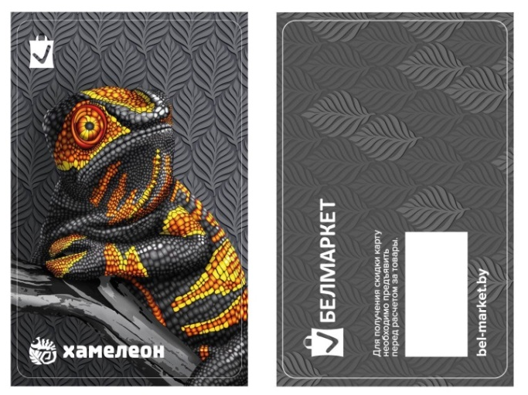
Сайт Эмитента

Уникальный штрих-код карты

Информация об условиях предоставления карты

Логотип Эмитента

Логотип Эмитента

Логотип и название программы

Лицевая сторона Оборотная сторона

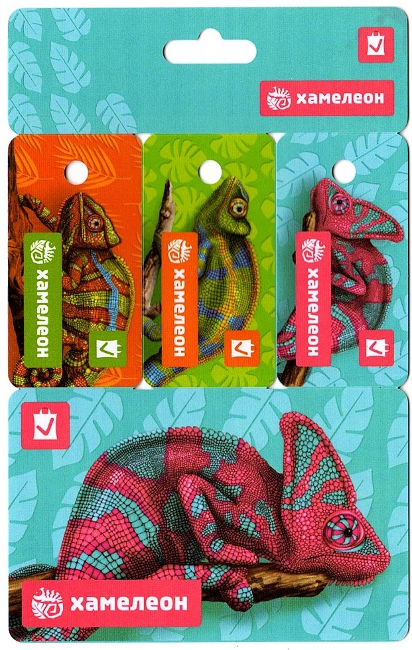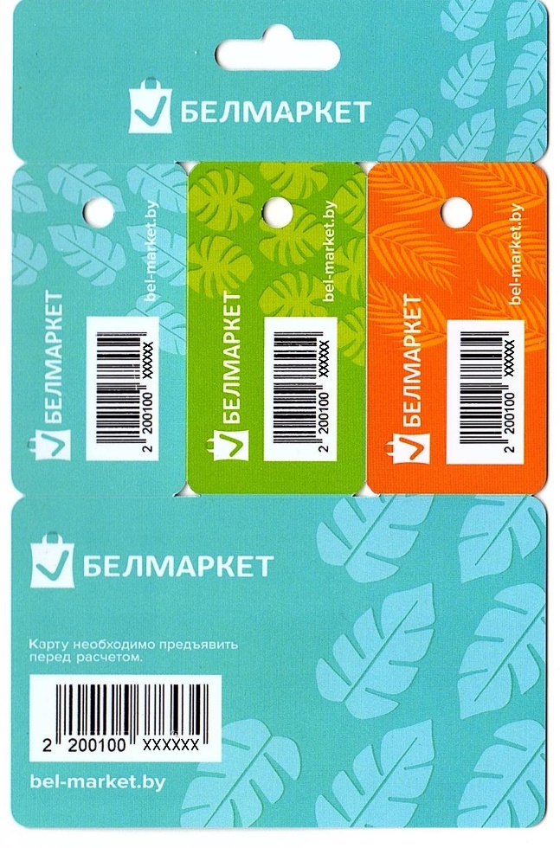
Уникальный штрих-код карты

Сайт Эмитента

Информация об условиях предоставления карты

Уникальный штрих-код карты

Логотип Эмитента

Логотип Эмитента

Логотип и название программы

Логотип Эмитента

Логотип Эмитента

Логотип и название программы

Сайт Эмитента

Лицевая сторона Оборотная сторона
Сайт Эмитента

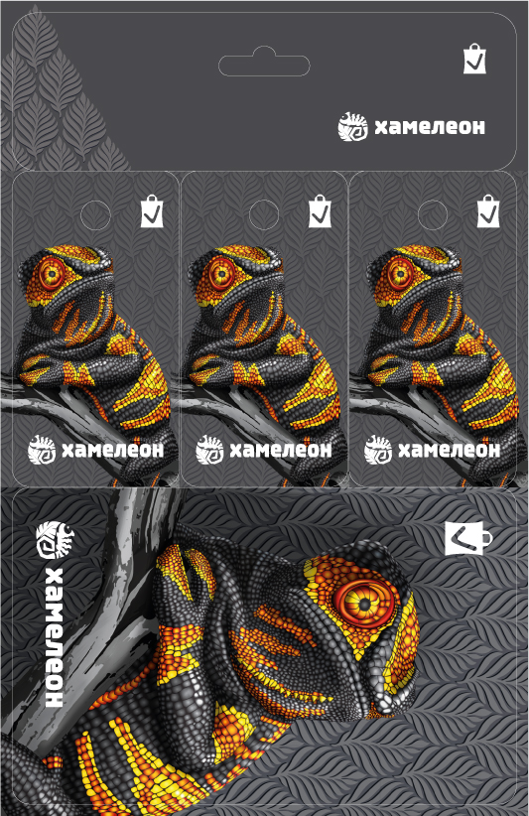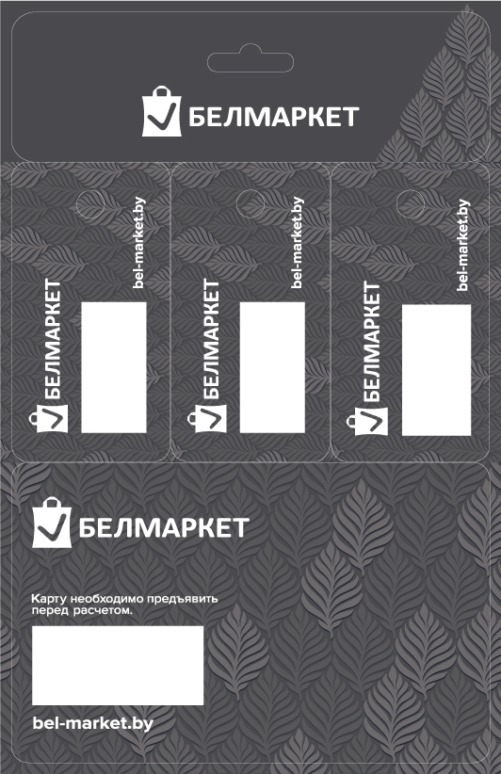
Логотип Эмитента

Логотип и название программы

Логотип и название программы

Уникальный штрих-код карты

Логотип Эмитента

Логотип Эмитента

Информация об условиях предоставления карты

Уникальный штрих-код карты

Сайт Эмитента

Логотип Эмитента

Обязательно наличие на лицевой стороне карты:
- логотипа Эмитента;
- логотипа и названия программы.

На обороте карты обязательно нанесены:
- уникальный штрих-код карты;
- логотип Эмитента;
- адрес сайта Эмитента;
- информация об условиях предъявления карты;
- логотип и название программы.

Приложение № 2
к Соглашению № от 2020 г.

Список
Торговых точек, перечень товаров и размер скидок или иных форм лояльности, предоставляемых Партнером держателю Карт лояльности «Хамелеон»

Торговые точки, №, адрес | Наименование  товара/услуги | Размер скидки  (% или руб.) или иная форма лояльности.

ПОДПИСИ СТОРОН:

Подпись | Подпись
От Эмитента | От Партнера
___________________/ А.П. Апалинский / | ___________________/ _______________/
М.П | М.П

Приложение № 3
к Соглашению № от 2020 г.

Форма отказа в предоставлении скидки

Держателю(ям) Карты лояльности «Хамелеон» №____________________________________________ ________________________________________________________________________ (указать ФИО) ________________________________________________________________________ (указать дату)
не предоставлена скидка в Торговой точке _______________________________(наименование владельца Торговой точки) № ___, находящейся по адресу __________________________________ в связи с тем, что _________________________________________________________________________
_________________________________________________________________(указать причину).

От Партнера, владельца Торговой точки

___________________________
Подпись, ФИО, дата.

От Держателя карты

___________________________
Подпись, ФИО, дата.

ПОДПИСИ СТОРОН:

Подпись | Подпись
От Эмитента | От Партнера
___________________/ А.П. Апалинский / | ___________________/ ____________________ /
М.П | М.П

